Matemática

Equações Exponenciais

**1. Definição**

Equação exponencial é a equação que possui a incógnita no expoente.

Exemplos: 3X =9 5X-1  ; 54x-1 = 625

**2. Resolução**   
 Não existe uma fórmula geral de resolução de equação exponencial. O que existe são técnicas ou métodos específicos para diferentes tipos de equações, os quais são estudados a seguir.

**3. Equivalência Fundamental**

Se duas operações potenciação com bases iguais, positivas e diferentes de 1 são iguais, então os seus expoentes também são iguais.

***1o Caso***

2X = 16

Faça você:

|  |  |  |  |
| --- | --- | --- | --- |
| 1. 2x = 256 | b) 3x = 243 | c) 5x = 125 | d) 6x = 216 |
| 1. 1,2x = 1 | f) 3x = 729 | g) 10x = 10000 | h) 7x = 343 |

***2o Caso***

8X = 32

Faça você:

|  |  |  |  |
| --- | --- | --- | --- |
| 1. 32x = 256 | b) 27x = 243 | c) 125x = 625 | d) 36x = 216 |
| e) 256x = 1024 | f) 13x = 1 | g) 1000x = 10000 | h) 49x = 343 |

***3o Caso***

4X - 2 = 128x - 1

Faça você:

|  |  |  |  |
| --- | --- | --- | --- |
| 1. 32 2x - 1 = 4x + 3 | b) 27x - 3 = 812x - 4 | c) 5x = 125x + 1 | d) 36x = 216 |
| e) 12x = 144x - 3 | f) 13x -4 = 1693x | g) 100x -1 = 10-2x - 3 | h) 49x- 1 = 73x -2 |

***4o Caso***

4X = 1

2

Faça você:

|  |  |  |
| --- | --- | --- |
| 1. 16x  = 1   8 | b) 27x - 3 = 1  9 | c) 25x-1 = 1 X  5 |
| d)15x-1= 1 X-1  225 | e) 216x-1 = 1 X  36 | g) 100x -1 = 1 2x – 3  10000 |

***5o Caso***

4X = 

Faça você:

|  |  |  |
| --- | --- | --- |
| a) 8x  = | b) 27x  = | c) 253x + 1 = |
| d) 2563x + 1 = | 1. 1  x + 1 =   49 | e) 1  x + 1 =  100 |

***6o Caso***

1000X = 1000000

Faça você:

|  |  |  |
| --- | --- | --- |
| a) 1000x – 1 = 0,0001 | b) 0,1x – 2 = 100000000 | c) 0,0013x + 1 = 10000x + 1 |
| d) 10000x – 3  = 1 D  1000 | 1. 1  x + 1 =   10 | e) 1  x + 1 =  0,1 |

***7o Caso***

3x + 1 + 3 x + 2 = 36

Faça você:

|  |  |
| --- | --- |
| a) 2x + 1 + 2x + 2  = 24 | b) 2x - 3 + 2x - 4 + 2x - 5 = 7 |
| c) 3x + 1 + 3 x  + 3x - 1  = 13 | d) 5x + 2  - 5x + 1 = 100 |

***8o Caso***

22x - 5.2x - 24 = 0

Faça você:

|  |  |
| --- | --- |
| a) 9x - 10.3x + 9 = 0 | b) 2x + 1 - 10 = 11  2x 2 |
| c) 2x + 1 + 4x = 24 | d) 5.2x  = 4 x  + 4 |

## Lista de Exercícios _ 1 _

**Nome:________________________________ data:____________ Turma:_________**

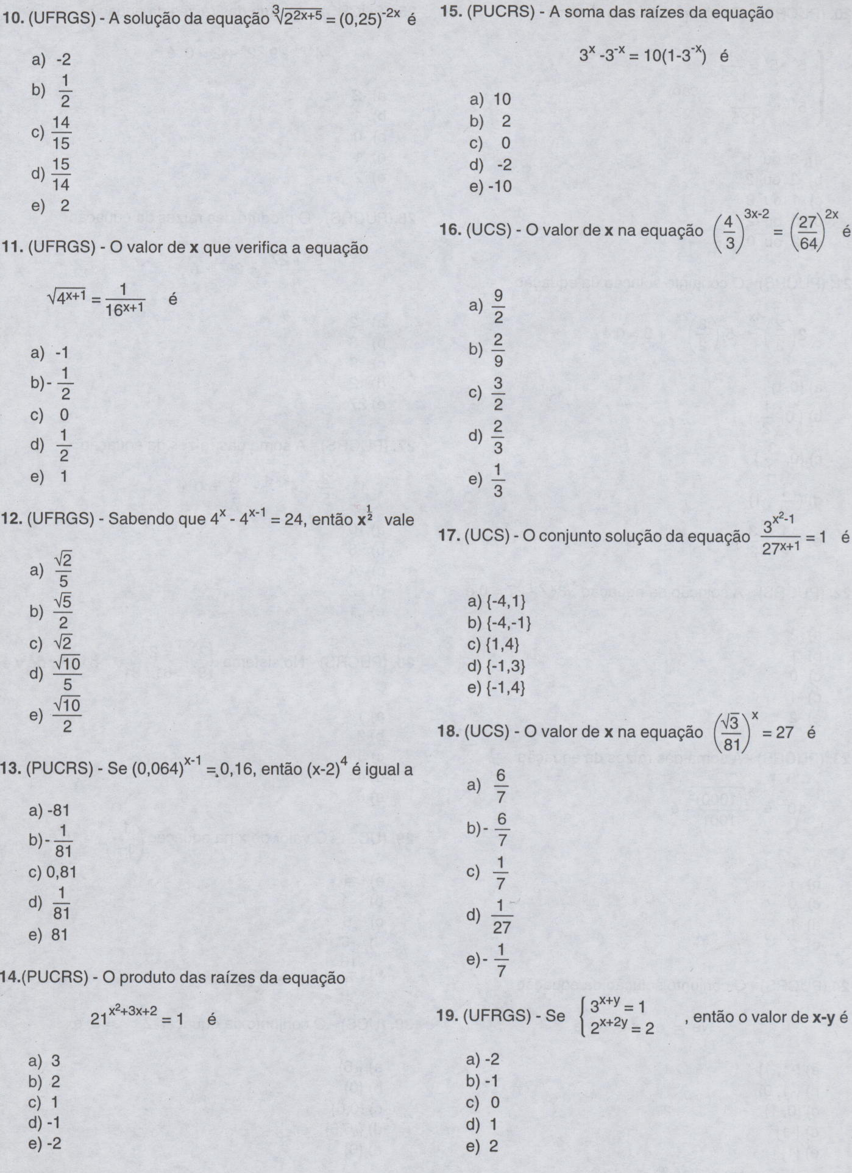

## Lista de Exercícios _ 2 _

**Nome:________________________________ data:____________ Turma:_________**

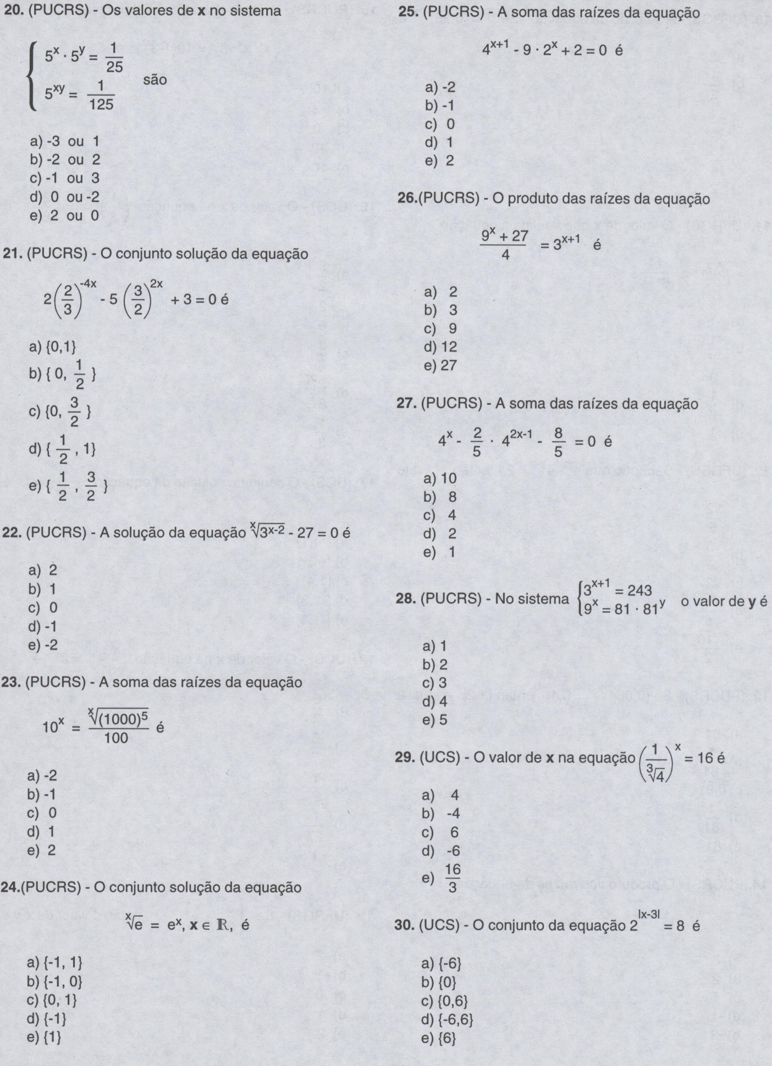

## Lista de Exercícios _ 3 _

**Nome:________________________________ data:____________ Turma:_________**

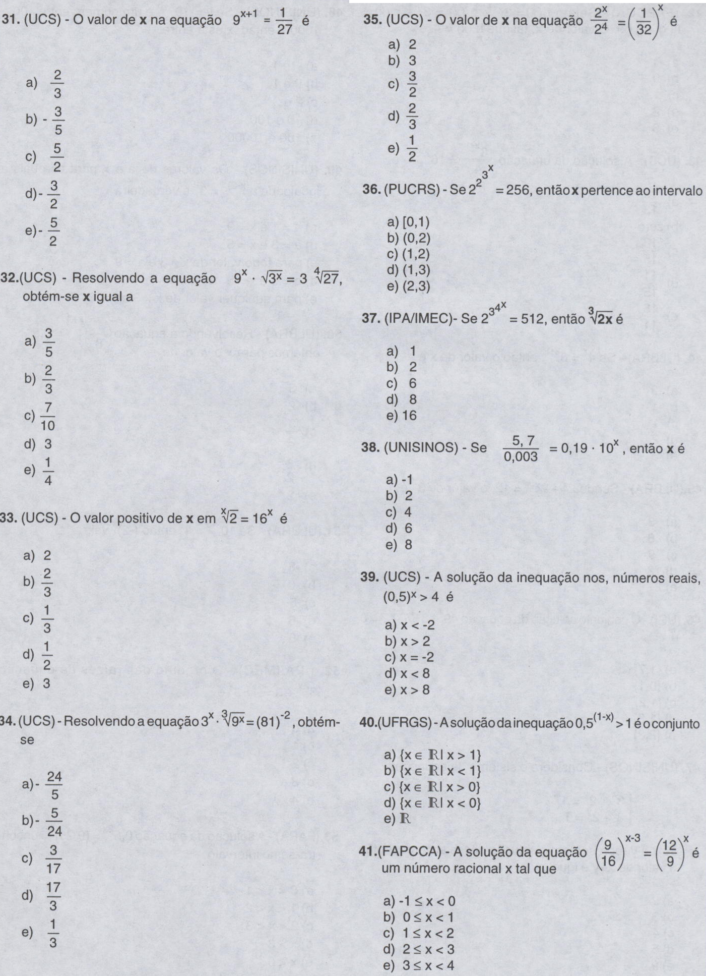

**Inequações Exponenciais**

**Exemplos**

1. **se a base for maior que 1 2) se a base for maior que 0 e menor que 1**

**2x > 16 (1/2)x > (1/2)2**

**Resolva as inequações exponenciais:**

|  |  |  |
| --- | --- | --- |
| 1. 32x < 256 | b) 27x - 1 ≤ 125 | c) 1/3x ≥ (1/3)3 |
| d) (0,1)x - 2 > (0,1)5 | e) 100x -1 < 10-2x - 3 | f) 253x + 1 ≥ |
| g) | h) | i) |

## Lista de Exercícios _ 4 _

**Nome:________________________________ data:____________ Turma:_________**

**Resolva as inequações exponenciais**

|  |  |  |
| --- | --- | --- |
| 1. 343x < 1/49 | b) 81x - 2 >27 | c) (0,01)-x -1 ≥ (0,01)3 |
| d) (0,7)x - 2 ≤ (0,7)2x -1 | e) 10000 -2x -1 < 100-2x - 3 | f) 4x + 1 ≥ |
| g) | h) | i) |

**Função Exponencial**

Dado um número real a, tal que **a** ≠ 1 e **a** > 0, é dado o nome de função exponencial de base **a** à função definida por ***y = ax*** ou ***f(x) = ax*** *.*

**Exemplos**

1. f(x) = 2x
2. f(x) =
3. f(x) = (0,4)x
4. f(x) = 
5. f(x)=

## Gráfico da função exponencial

O gráfico de uma função exponencial é uma curva, em que devem ser observadas algumas particularidades:

* **o gráfico nunca corta o eixo das abscissas (Ox), ou seja, a função não tem zeros (raízes);**
* **o gráfico corta o eixo das ordenadas (Oy) no ponto (0,1);**
* **os valores de y são sempre positivos.**

Seu domínio é o conjunto dos números reais e sua imagem é o conjunto dos números reais positivos.

Ou seja, *Dom f = * e  *Im f = *= (0; +∞)*.*

**Quanto à base da função, devemos considerar dois casos:**

**Base maior que um (a > 1) f (x) = ax ( a > 1 )**

A função é crescente.

Dom f = .

Sua imagem são os reais positivos (Im = = (0; +∞)).

Para quaisquer x1 e x2 do domínio: x2 > x1 ⇒ y2 > y1.

y

x

1

**Base maior que um (0<a<1) f (x) = ax ( 0<a <1 )**

A função é decrescente.

Dom f = .

Sua imagem são os reais positivos (Im = = (0; +∞)).

Para quaisquer x1 e x2 do domínio: x2 > x1 ⇒ y2 < y1.

0

y

1

x

As funções exponenciais são usadas para representar muitos fenômenos nas ciências naturais e sociais. A base mais comumente usada é o número e = 2,7182 ..., número irracional chamado número de Euler.

Assim a função exponencial de base **e** , **f (x) = ex**

y = ex

y

x

0

1

e a função exponencial de base **1/e** , **f (x) = (1/e)x = e-x** têm os seguintes gráficos:

y = e– x

1

y

0

x

Construa os gráficos das seguintes funções:

-

-

-

-

-

-

**a) f(x) = 2x**

|  |  |  |
| --- | --- | --- |
| **x** | **F(x) = 2x** | **y** |
|  |  |  |
|  |  |  |
|  |  |  |
|  |  | | | | | |
|  |  |  |

-

-

-

-

-

-

**b) f(x) = (½)x**

|  |  |  |
| --- | --- | --- |
| **x** | **F(x) = 2x** | **y** |
|  |  |  |
|  |  |  |
|  |  |  |
|  |  | | | | | |
|  |  |  |